ЧЕМПИОНАТ г. Якутск
по естествознанию
2017 год
Теоретический тур
Задания для 4 класса

Дорогие ребята!
Вам предложено ответить на 5 вопросов по всем естественнонаучным учебным предметам: биологии, химии, географии, физике и астрономии.
Внимательно прочитайте задания, постарайтесь при их решении применять не только знания, полученные в школе, но и те, что приобретены в ходе просмотра телевизионных программ, чтения увлекательных книг, детских энциклопедий и пр. При ответе можете делать пояснительные рисунки.

1. | Расставьте эти объекты в порядке увеличения их размеров:  Галактика, Юпитер, Луна, Солнце, Земля (рис. 1) | 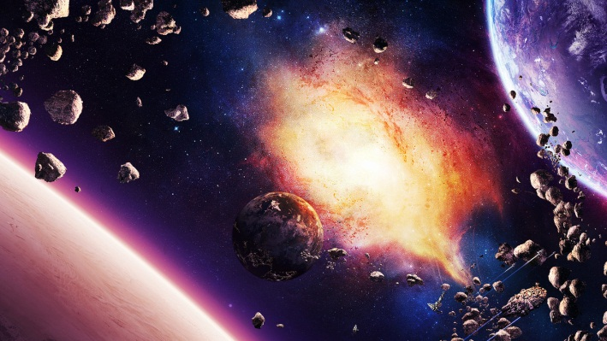  Рис. 1.
2. | Однажды ишак, перевозивший мешки с солью, случайно упал в воду. В воде часть соли растворилась, и поклажа стала легче. С тех пор хитрое животное на переправе всегда норовило лечь в воду. Тогда не менее хитрый погонщик стал грузить на осла другой товар. И случилось чудо – ишак быстро отучился от вредной привычки (рис. 2). Что придумал погонщик? | 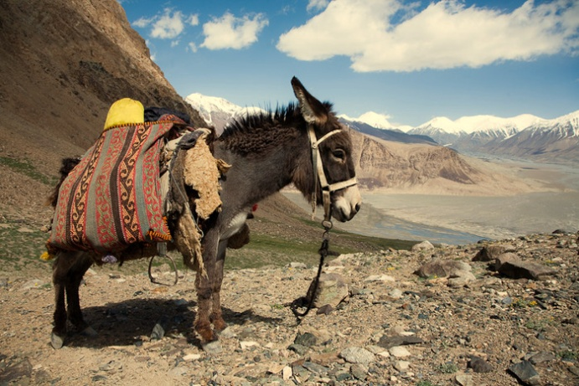  Рис. 2.
3. | В каких направлениях нужно двигаться, чтобы совершить кругосветное путешествие, при этом, не меняя направление своего движения? (рис. 3) | Рис. 3.
4. | Дайте определение физическому понятию реактивное движение (рис. 4). Приведите примеры использования реактивного движения из живой природы. | Рис. 4.
5 | Кислород – один из составных частей атмосферного воздуха (рис. 5).  А). В результате какого процесса кислород образуется?  Б). Где в воздухе днем кислорода больше всего: в городе, б) над озером, в) в горах, г) в лесу, д) в поле?  Дайте аргументированный ответ. | 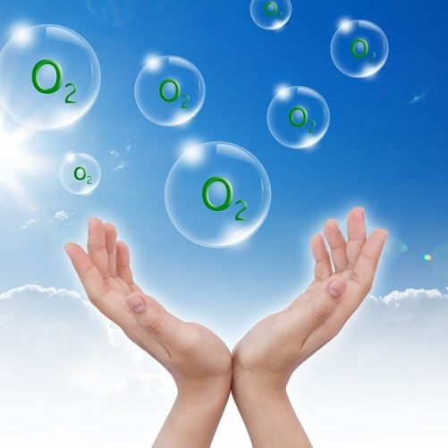  Рис. 5.

